Міністерство освіти і науки України
Тернопільський національний технічний університет імені Івана Пулюя

ЗВІТ
за результатами проведеного опитування науково-педагогічних працівників ТНТУ ім. Івана Пулюя, що безпосередньо відповідають за зміст освітньо-наукової програми «Облік і оподаткування» третього рівня вищої освіти за спеціальністю 071 «Облік і оподаткування» галузі знань 07 «Управління та адміністрування», а також викладають на цій програмі

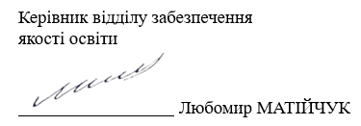

ТЕРНОПІЛЬ
2025
Звіт сформовано за результатами проведеного опитування науково – педагогічних працівників відповідно до «Положення про опитування учасників освітнього процесу в Тернопільському національному технічному університеті імені Івана Пулюя», «Положення про акредитацію освітніх програм Тернопільського національного технічного університету імені Івана Пулюя» та за наказом ректора від 06.02.2025р. №4/7-79 «Про опитування НПП».
Термін проведення: 12.02.2025 - 21.02.2025.
Дане опитування є формою участі викладачів в системі внутрішнього забезпечення якості вищої освіти.
Мета опитування – визначення відповідності освітньо-наукової програми цілям, очікуванням, потребам учасників освітнього процесу, а також виявлення проблем, що виникають під час освітньої діяльності з метою їх попередження чи усунення.
Опитування проводилося шляхом online-анкетування за допомогою сервісу Google Forms на добровільних засадах.
В опитуванні взяли участь 12 науково-педагогічних працівників, що склало 92,3% від загальної кількості викладачів, що безпосередньо відповідають за зміст освітньо-наукової програми «Облік і оподаткування» третього рівня вищої освіти.

Узагальнені результати опитування описані нижче.

1. Чи брали Ви участь в обговоренні, розробці, перегляді даної освітньої програми?
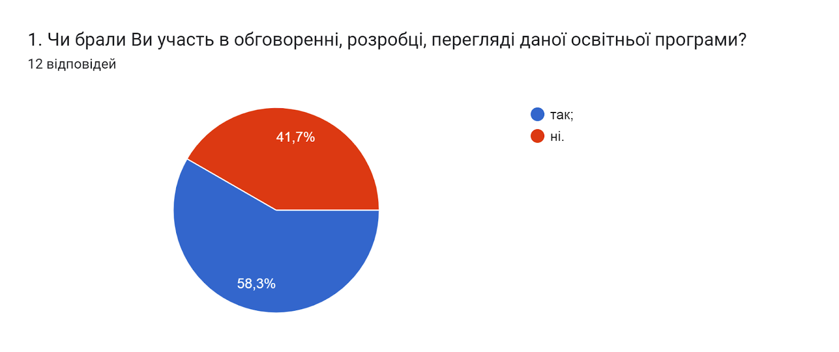
2. Яким чином роз’яснюються аспірантам цілі викладання дисципліни та контрольні заходи? (питання стосується НПП, які забезпечують освітню складову)
(8 відповідей)
- Роз’яснення на першій парі, інформування про відповідні положення ТНТУ
- Обговорюється на першому занятті і є представлено в навігації курсу
- На першому занятті та розписано в ЕНК
- означені в ЕНК, методичних розробках та озвучувались на першому занятті
- На першому лекційному занятті, на консультаціях з курсу. Порівнюю цілі викладання курсу у контексті розвитку глобальних та загальних компетентностей. Також, на основі рефлексії до теми або модулях наголошую на важливості курсу відповідно до потреб суспільства, використовуючи метод евристичних діалогів даю можливість студентам самостійно зрозуміти важливість курсу. Контрольним заходам приділяю увагу також і у процесі навчання, акцентуючи увагу на специфіці завдань і критеріїв оцінювання здобувачів
- На першому занятті
- Через силабус, робочу програму, на вступному занятті
- На вступній лекції та під час їх проведення

3. Які форми проведення контрольних заходів Ви використовуєте, крім зазначених у робочій програмі навчальної дисципліни (питання стосується НПП, які забезпечують освітню складову)
(8 відповідей)
- усне опитування, розв’язування ситуативних вправ
- Індивідуальні творчі роботи
- Усне опитування – у форматі індивідуальних або групових дискусій. Проєктна робота – виконання індивідуальних або групових проєктів з подальшою презентацією. Самостійні творчі завдання – написання есе, аналітичних оглядів або рефератів.
- зазначені в РП
- Крім зазначених у робочій програмі, я використовую такі форми контрольних заходів: поточні тести, усні відповіді, групові проекти, практичні роботи, індивідуальні консультації та самооцінка. Додатково, застосовую методи гейміфікації, де студенти можуть виконувати завдання у вигляді квестів або змагань, що підвищує їхню мотивацію та залученість. Також проводяться онлайн-опитування та анонімні форми зворотного зв'язку для оцінки їхнього прогресу та вдосконалення навчального процесу
- усні опитування попередньо пройденого матеріалу
- Ті, що зазначені в робочій програмі
- тестування, реферат, самоконтроль

4. Яким чином форми контрольних заходів у межах вашої навчальної дисципліни за ОНП дають змогу перевірити досягнення програмних результатів навчання? (питання стосується НПП, які забезпечують освітню складову)
(8 відповідей)
- Усне опитування та тестові запитання - засвоєння теоретичного матеріалу; практичні завдання - практичне розуміння матеріалу; підсумковий контроль (екзамен) - засвоєння усього матеріалу
- Всі форми контрольних заходів, передбачених в межах навчальної дисципліни за ОНП сформовані таким чином, що всі вони пов’язані із представленими в робочій програмі досягненнями програмних результатів навчання.
- Тестування – оцінюють засвоєння теоретичних знань, логічне мислення та здатність застосовувати концепції на практиці (відповідають ПРН, пов’язаним із знаннями та їх розумінням). Проєктна робота – оцінює рівень самостійності, креативності, уміння працювати з джерелами інформації, а також навички командної роботи, що відповідає ПРН, пов’язаним із дослідницькими компетентностями та практичним застосуванням знань. Самостійні роботи – сприяють оцінці здатності аргументовано висловлювати думки, аналізувати дані, що відповідає ПРН із формування комунікативних навичок і саморозвитку.
- Форми контрольних заходів забезпечують можливість комплексної оцінки досягнення програмних результатів навчання. Завдяки використанню різноманітних методів контролю (тестування, письмові роботи, усні опитування, практичні завдання, виконання наукових проєктів) здійснюється систематична перевірка рівня засвоєння знань, умінь та компетенцій здобувачів освіти. Кожна форма контролю прив’язана до конкретних результатів навчання, що дозволяє об’єктивно визначити, наскільки ефективно реалізовано навчальний процес, виявити сильні та слабкі сторони, а також своєчасно скоригувати методику викладання для підвищення якості освіти.
- Форми контрольних заходів, як тести, практичні завдання, проекти, брейнштормінг, написання есе та консультації, дозволяють оцінити як теоретичні знання, так і практичні навички студентів. Вони допомагають перевірити досягнення програмних результатів навчання через застосування знань у реальних ситуаціях, розвиток аналітичних, творчих та практичних умінь.
- Тестування
- Через тестування, виконання практичних робіт
- під час захисту практичних робіт проводиться співбесіда і виясняється

5. Яким чином ваша дисципліна розвиває соціальні навички (гнучкі навички, softskills) аспірантів, які методи для цього застосовуєте? (питання стосується НПП, які забезпечують освітню складову)
(8 відповідей)
- Розвиток критичного мислення, командна робота, робота у малих групах
- Для розвитку соціальних навичок (когнітивних, комунікативних, громадських, організаторських тощо) при викладанні дисципліни використовуються наступні методи:словесні, наочні, практичні методи; методи самостійної роботи вдома, робота під керівництвом викладача; методи формування пізнавальних інтересів, методи стимулювання і мотивації обов’язку й відповідальності; бінарні, інтегровані, інтерактивні, комп’ютерні і мультимедійні методи.
- Моя дисципліна сприяє розвитку гнучких навичок (soft skills) аспірантів через комплексний підхід до навчання, що включає активні методи взаємодії, самостійну роботу та критичний аналіз: Комунікація та презентаційні навички; Критичне мислення та аналіз; Командна робота; Методи: групові проєкти, мозкові штурми, рольові ігри. Результат: ефективна взаємодія в команді, розподіл завдань, вміння координувати роботу та відповідати за результати. Навички самоорганізації та самостійного навчання
- Дисципліна "Основи педагогіки та психології вищої школи" сприяє розвитку соціальних навичок аспірантів через інтерактивні методи навчання, які стимулюють критичне мислення, комунікацію та міжособистісну взаємодію. Зокрема, здобувачі освіти беруть участь у семінарах, дискусіях та дебатах, де вчаться аргументовано висловлювати свою думку та слухати інші точки зору. Крім того, завдяки саморефлексії та виконанню наукових проєктів (результати яких апробуються на міжнародних наукових конференціях) формується здатність до індивідуальної та колективної наукової роботи та ефективного управління часом, що є ключовими аспектами сучасних гнучких навичок.
- Групові обговорення та дискусії — сприяють розвитку комунікаційних навичок, умінь аргументувати свою думку та слухати інших. Проектна робота — навчає командній роботі, співпраці, делегуванню завдань та управлінню часом. Рольові ігри та симуляції — дають змогу практикувати соціальні взаємодії в умовах, наближених до реальних, розвиваючи емоційну інтелігентність та емпатію. Індивідуальні та групові презентації — розвивають навички публічних виступів, організації думок та самовираження. Зворотний зв'язок та самооцінка — сприяють розвитку рефлексії, самокритики та здатності до конструктивної самокорекції. Ці методи допомагають аспірантам не тільки отримати теоретичні знання, а й активно застосовувати їх для розвитку міжособистісних навичок, необхідних для успішної професійної діяльності.
- Дискусії
- Метод проєктного навчання. Практичні завдання підібрані т.ч, щоб зорієнтувати на етапах дисертації. Це сприяє розвитку навичок приймати рішення, оперувати інформацією, співпрацювати, організації та планування.
- Представлення результатів у формі презентацій, готовність до ведення діалогу в вебконференціях, сумісне опрацювання наукових документів

6. Яким інтерактивним методам навчання Ви надаєте перевагу? (можна обрати кілька варіантів) (питання стосується НПП, які забезпечують освітню складову)
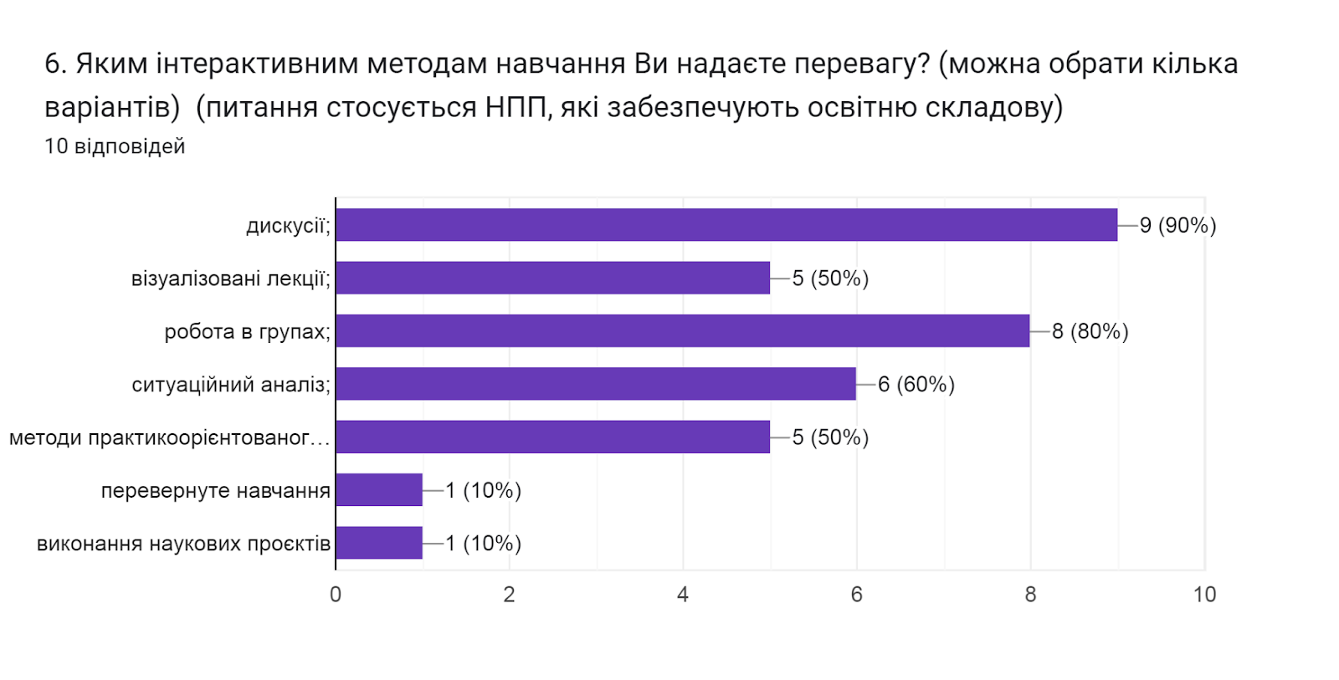

7. Чи підтримуєте Ви запровадження практики відеозапису власних занять як інструмента підвищення якості навчання? (питання стосується НПП, які забезпечують освітню складову)
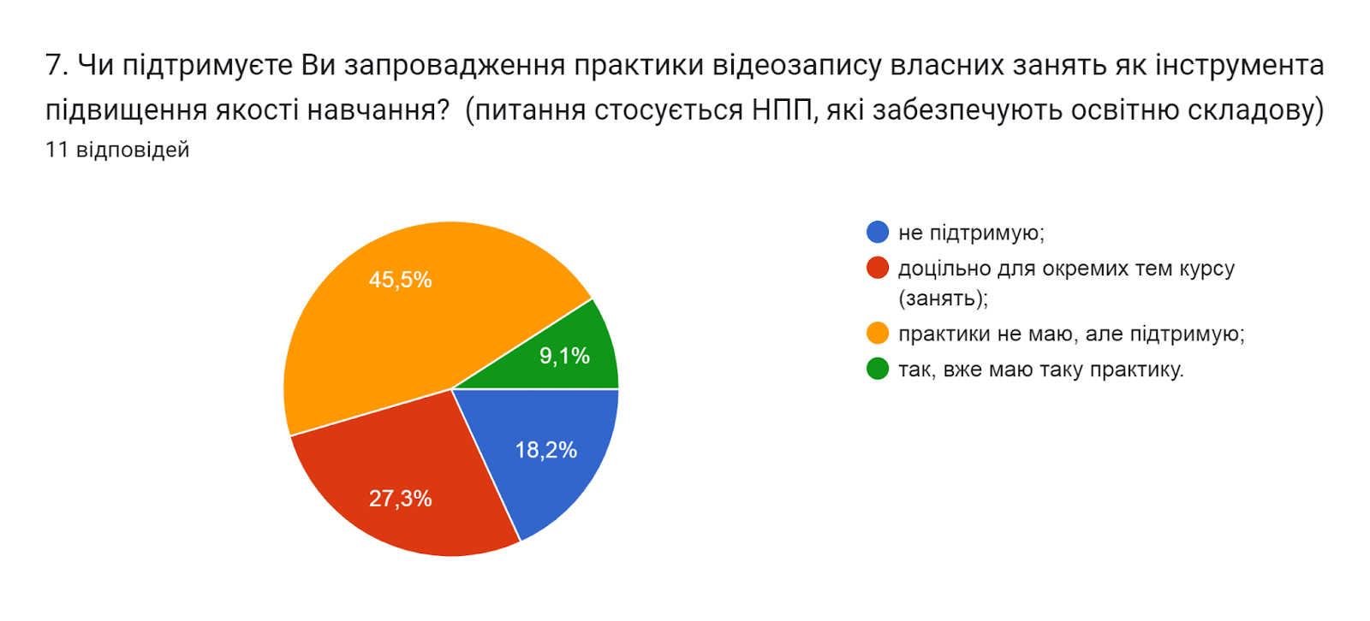
8. Оцініть рівень активності здобувачів під час он-лайн занять в системі електронного навчання ATutor (питання стосується НПП, які забезпечують освітню складову)
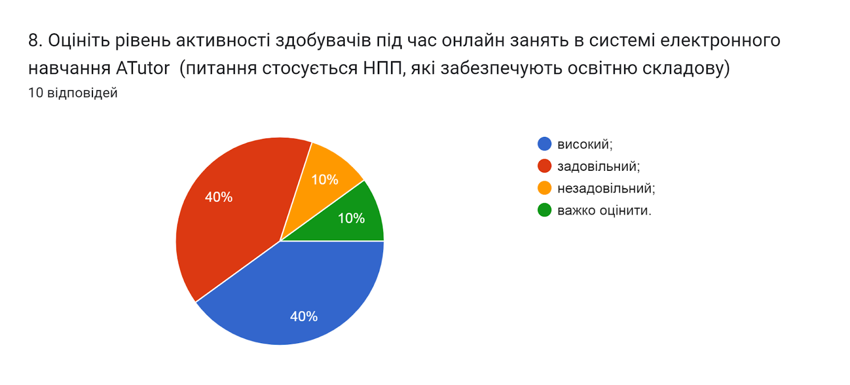
9. Як проведення занять дистанційно впливає на якість засвоєння навчального матеріалу? (питання стосується НПП, які забезпечують освітню складову)
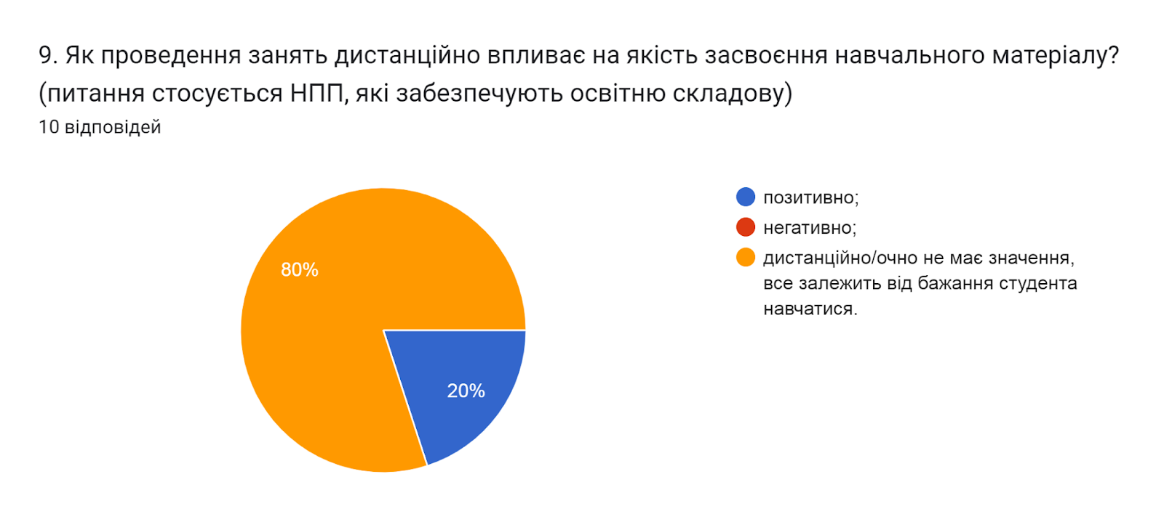

10. Які недоліки притаманні переважній більшості навчальних планів даної ОП? (можна обрати кілька варіантів)
- мала кількість профільних предметів за спеціальністю (16,7%);
- недостатня кількість сучасних дисциплін (8,3%);
- недостатня кількість годин практичної підготовки (0%);
- недоліки відсутні (75%);
- не знайомий з іншими планами.
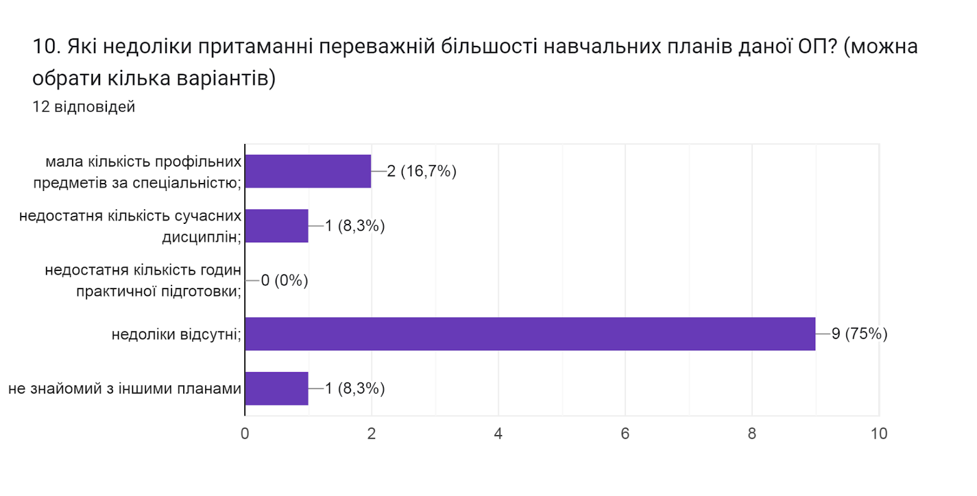
11. Чи створені в університеті для викладача умови для вільного вибору форм і методів навчання та викладання?
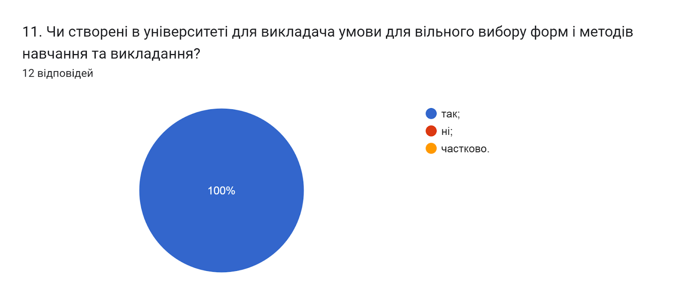

12. Чи знайомі Ви з порядком визнання в університеті результатів неформальної/інформальної освіти?
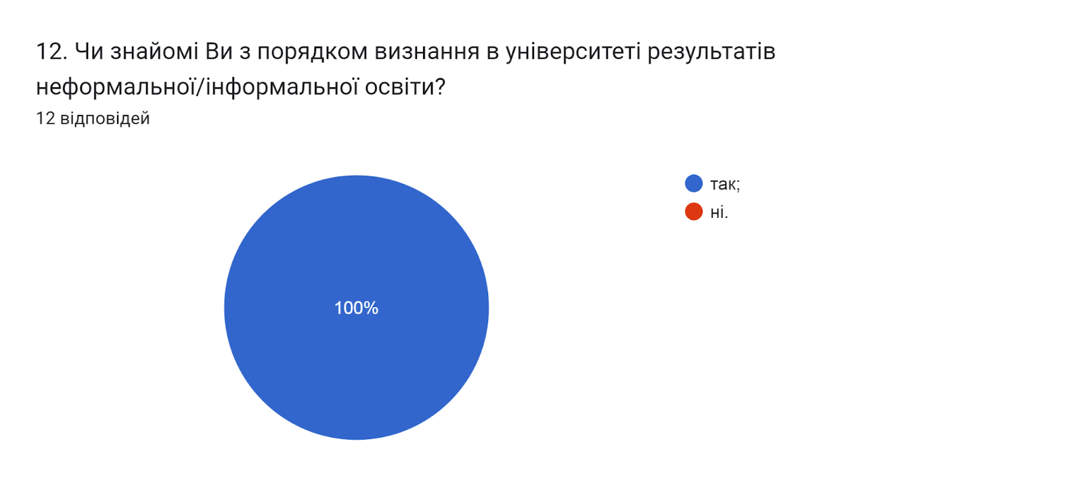
13. Чи займаєтесь Ви саморозвитком з метою професійного зростання?
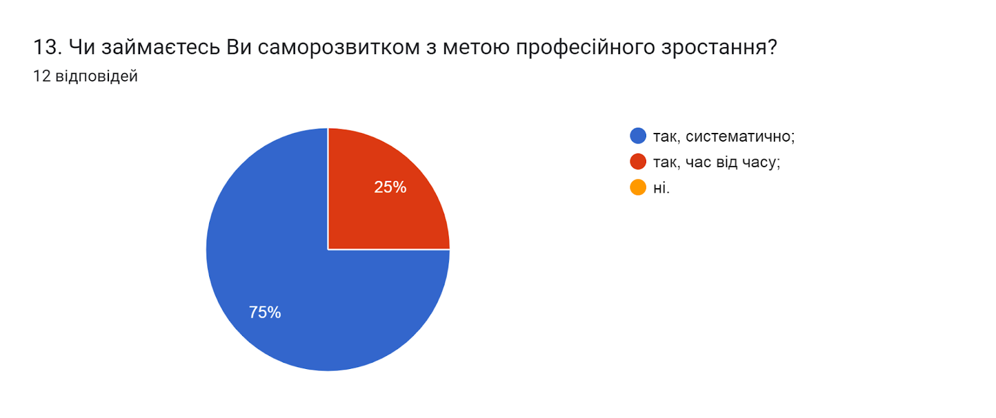
14. Оцініть за 5-ти бальною шкалою наскільки університет допомагає та залучений до Вашого професійного зростання (0 - дуже погано; 5 - дуже добре).
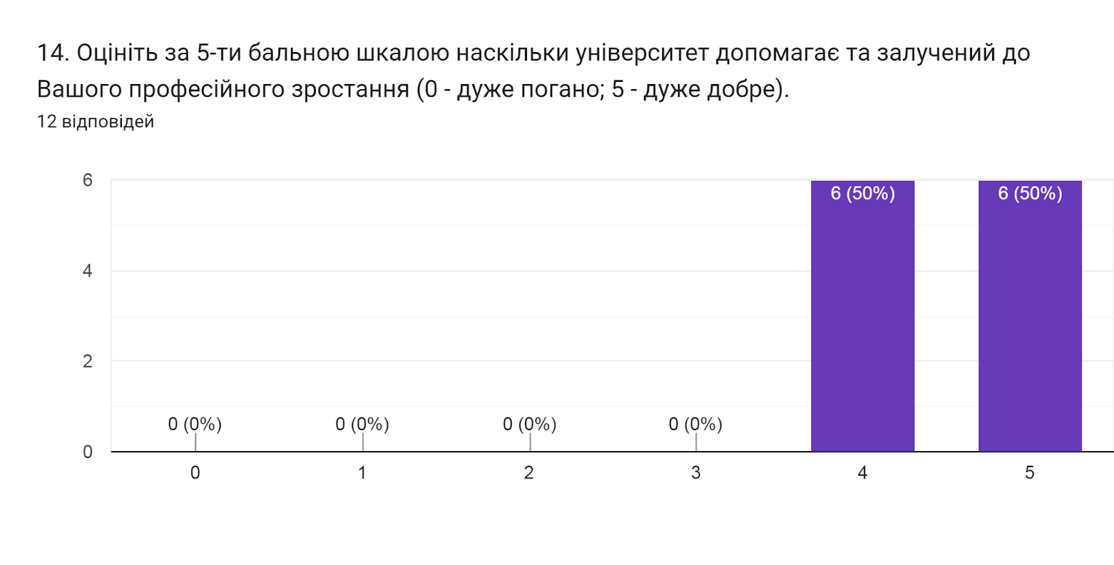

15. Які чинники спонукають Вас до науково-дослідної роботи та підвищення якості викладання? (можна обрати кілька варіантів)
- конкурентне середовище на ринку праці (41,7%);
- власне бажання професійного розвитку (91,7%);
- рейтинг кафедр та факультетів (50%);
- прагнення підвищити якість знань здобувачів освіти (83,3%);
- можливість отримання вищої заробітної плати (33,3%).
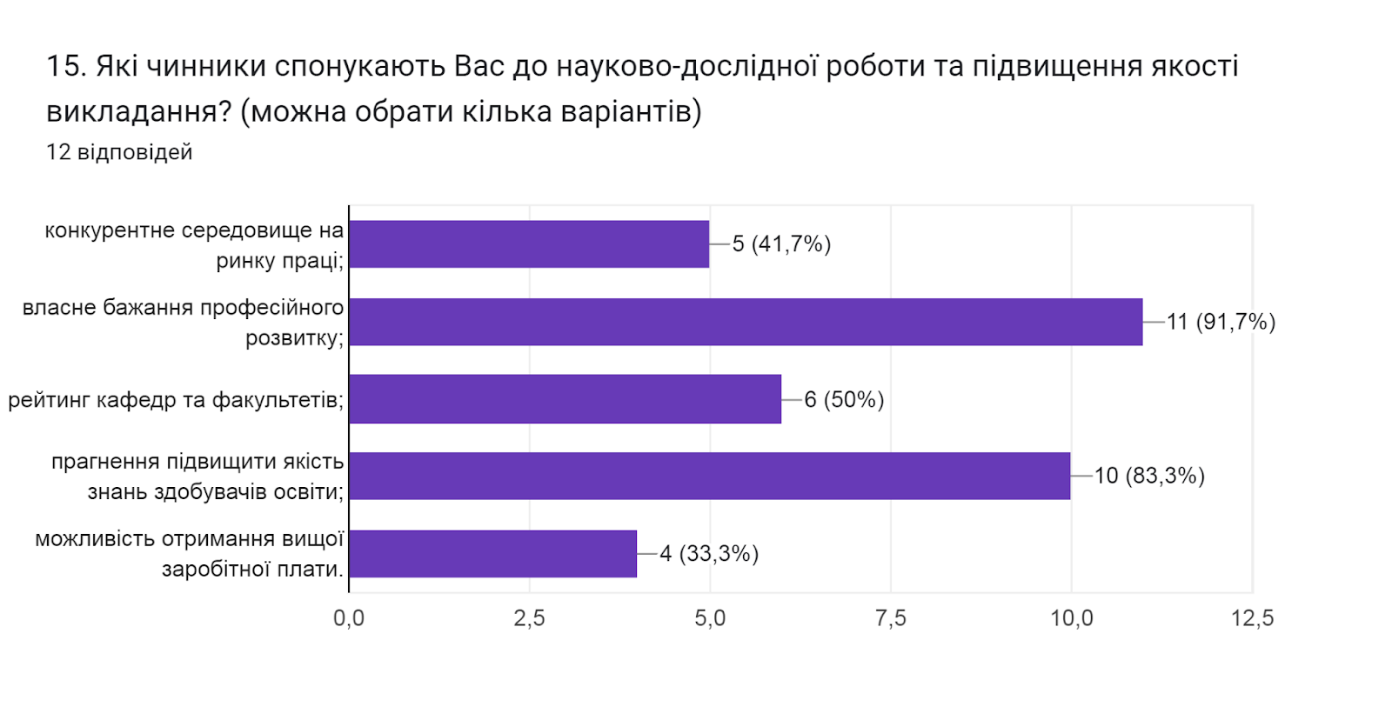
16. Чи брали/чи плануєте брати участь у програмах академічної мобільності (міжнародні стажування, участь у програмах Erasmus+, виконання міжнародних освітніх або наукових проєктів тощо)?
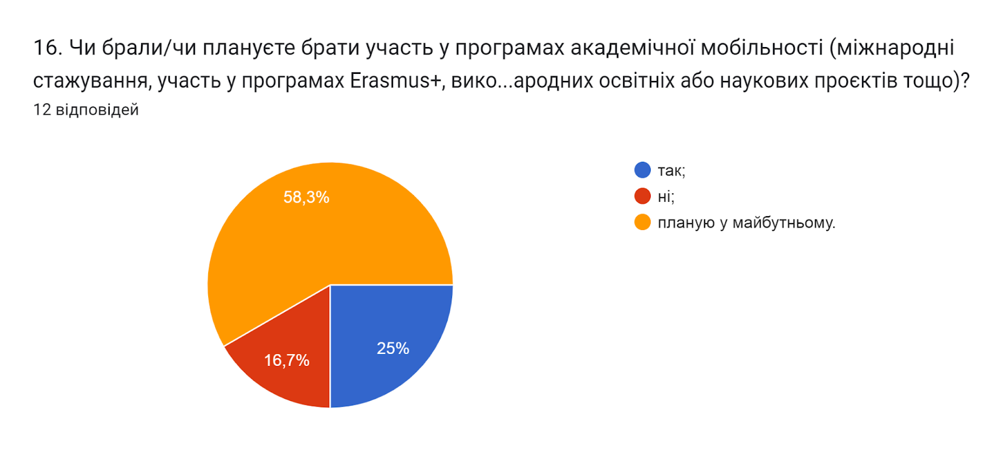

17. Чи створена в університеті прозора система матеріального й морального заохочення викладачів за досягнення у професійній діяльності?
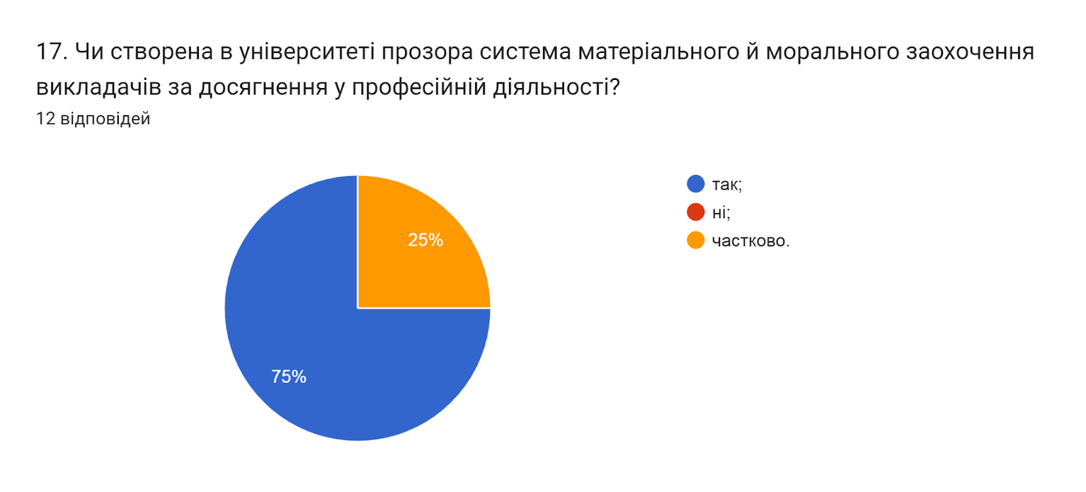
18. Чи ознайомлені Ви з нормативними документами університету щодо дотримання академічної доброчесності?
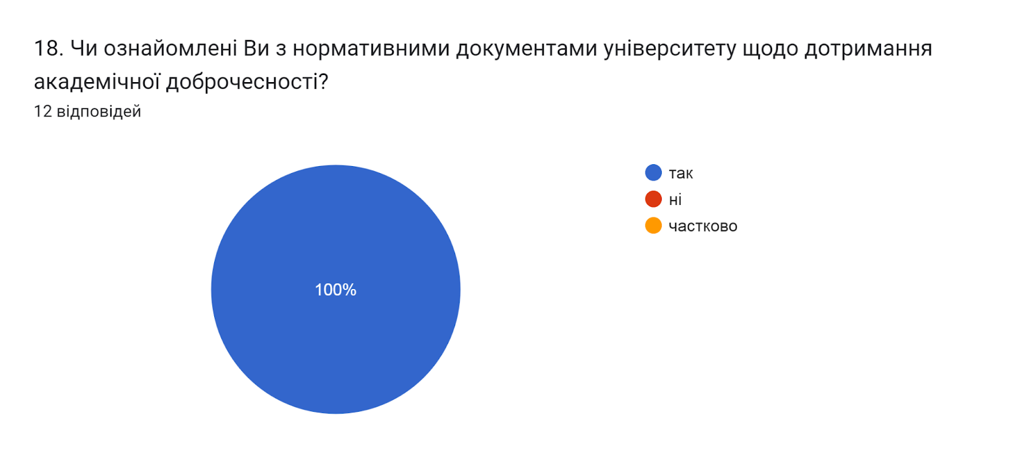
19. Якими чином Ви популяризуєте академічну доброчесність серед здобувачів? (можна обрати кілька варіантів)
- даю роз’яснення на першому занятті з дисципліни щодо вимог написання навчальних робіт із наголошенням на принципах самостійності (100%);
- даю роз’яснення у методичних вказівках до виконання практичних, лабораторних, самостійних робіт (50%);
- через інформаційні джерела (посилання на нормативну базу університету, корисні Інтернет-сайти) (58,3%);
- не популяризую, цим займаються інші відділи (0%).
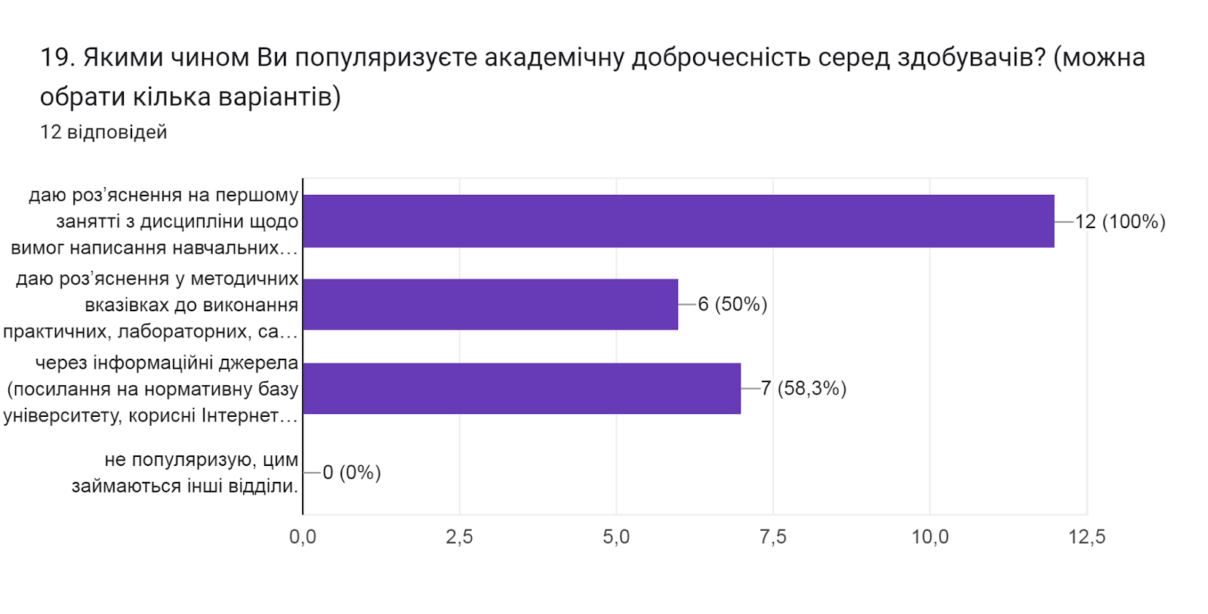
20. Позначте заходи, які є найбільш ефективними для протидії академічній недоброчесності серед здобувачів (можна обрати кілька варіантів)
- оцінка за наукову роботу здобувача не зараховується (41,7%);
- пропонується часткове доопрацювання наукової роботи та здійснюється повторна перевірка роботи на запозичення (плагіат) після доопрацювання (91,7%);
- проводяться роз’яснювально-виховні бесіди зі здобувачем про дотримання академічної доброчесності (75%);
- відрахування з університету (0%);
- позбавлення наданих пільг з оплати навчання (8,3%);
- повторне проходження відповідного освітнього компонента освітньої програми (25%);
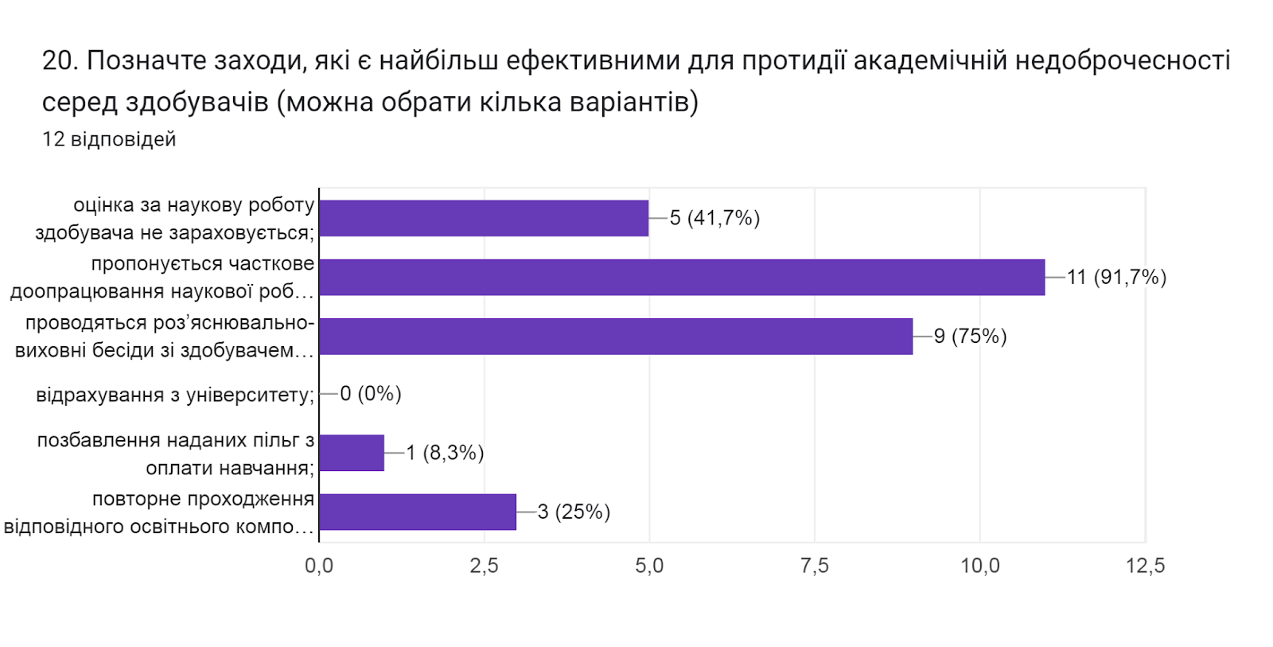

21. Чи сприяє університет рівним відносинам, повазі до прав людини, протидії булінгу?
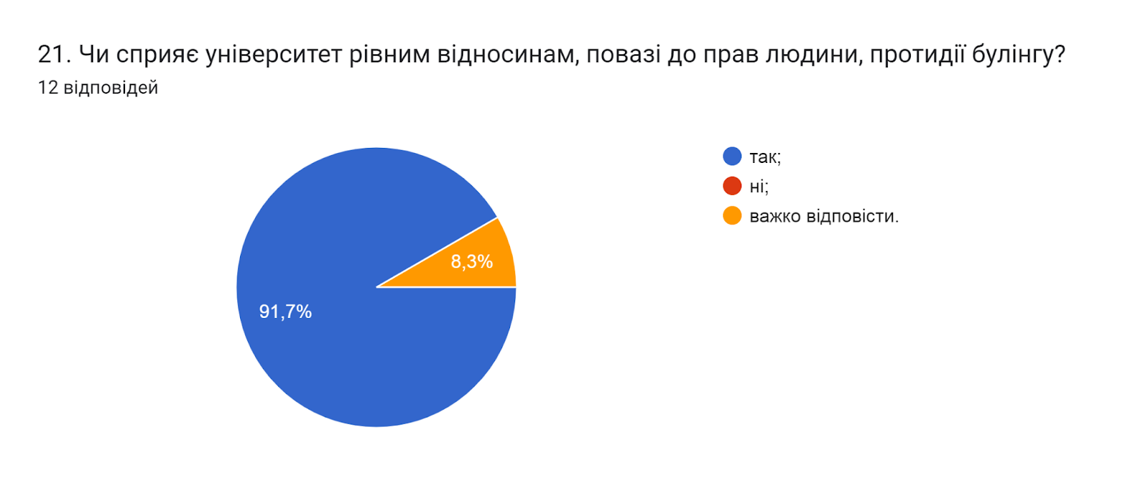
22. Чи є освітнє середовище в університеті безпечним для життя і здоров’я викладачів, працівників та здобувачів вищої освіти?
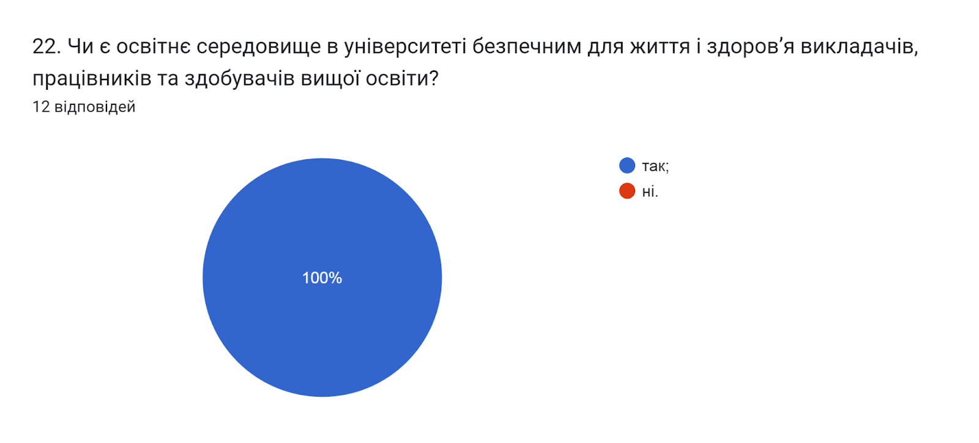
23. Які проблеми якості освітнього процесу потребують першочергового вирішення?
(12 відповідей)
- Якість освітнього процесу залежить від бажання навчатися, аспіранти досить вмотивовані до навчання та ініціативні на заняттях
- Суттєвих проблем немає
- Обмежена академічна мобільність на даному рівні освіти
- Недостатнє технічне та матеріальне забезпечення, обмеження ресурсів на оновлення матеріальної бази.
- рекомендувала б більше уваги звернути на емоційне благополуччя здобувачів освіти під час війни.
- Не бачу проблем
- Надання якісних послуг вимагає відповідної заробітної плати
- Підвищення заробітної плати НПП!!!
- Матеріальна база, зарплата НПП
- Мотивація здобувачів
- Збільшення кількості практикоорієнтованих занять
- бажання аспірантів учитись

24. Яким чином здійснюється зв'язок (комунікація) між науковим керівником та аспірантом в теперішніх умовах?(питання стосується наукового керівника)
- очні зустрічі (100%);
- електронна пошта (100%);
- спілкування в телефонному режимі (66,7%);
- застосунки для обміну повідомленнями (Viber, WhatsApp, Messenger тощо) (83,3%)
- ЕНК.
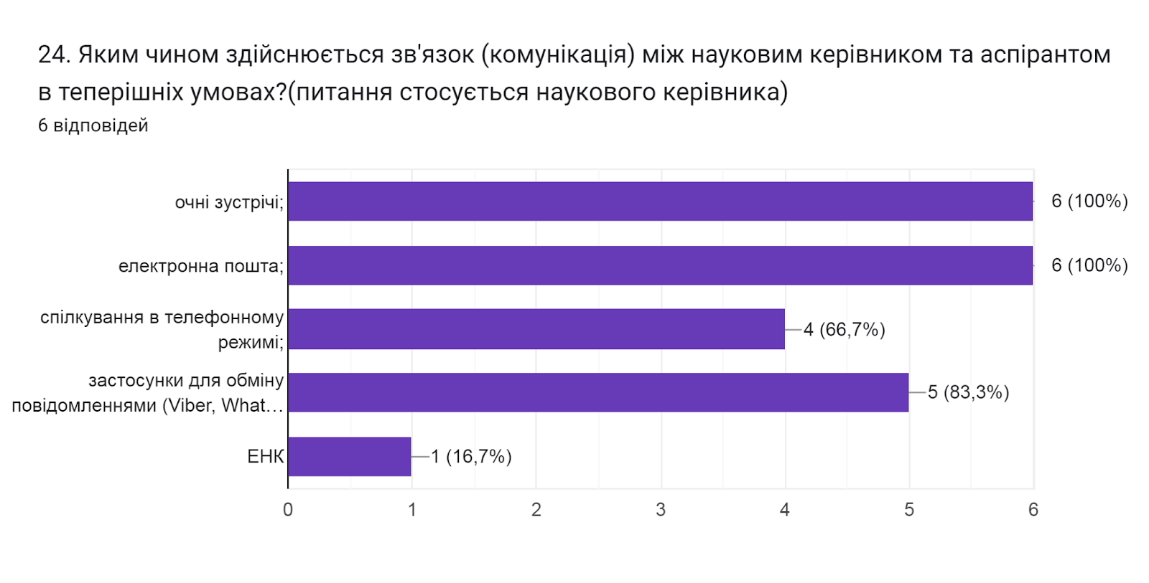
25. Чи достатньо форми контролю у вигляді звіту аспіранта раз на рік (на етапі опанування освітньої складової, 1-й та 2-й роки навчання) та двічі на рік (на етапі активної роботи над науковою складовою дисертаційного дослідження, 3-й та 4-й роки навчання) (питання стосується наукового керівника)?
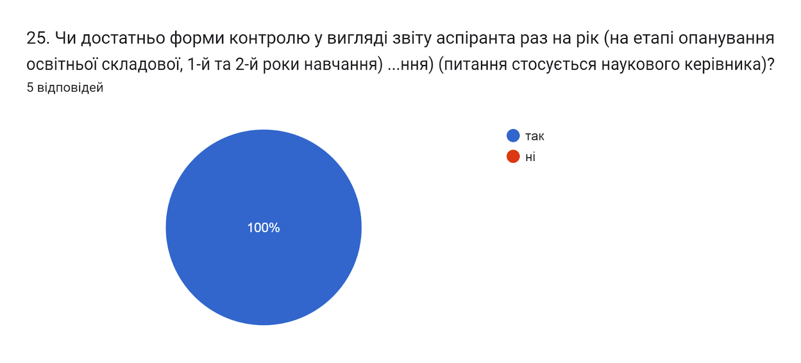

26. Чи відбувається інформування та залучення керівником аспіранта щодо можливої публікації наукових статей та тез конференцій (питання стосується наукового керівника)?
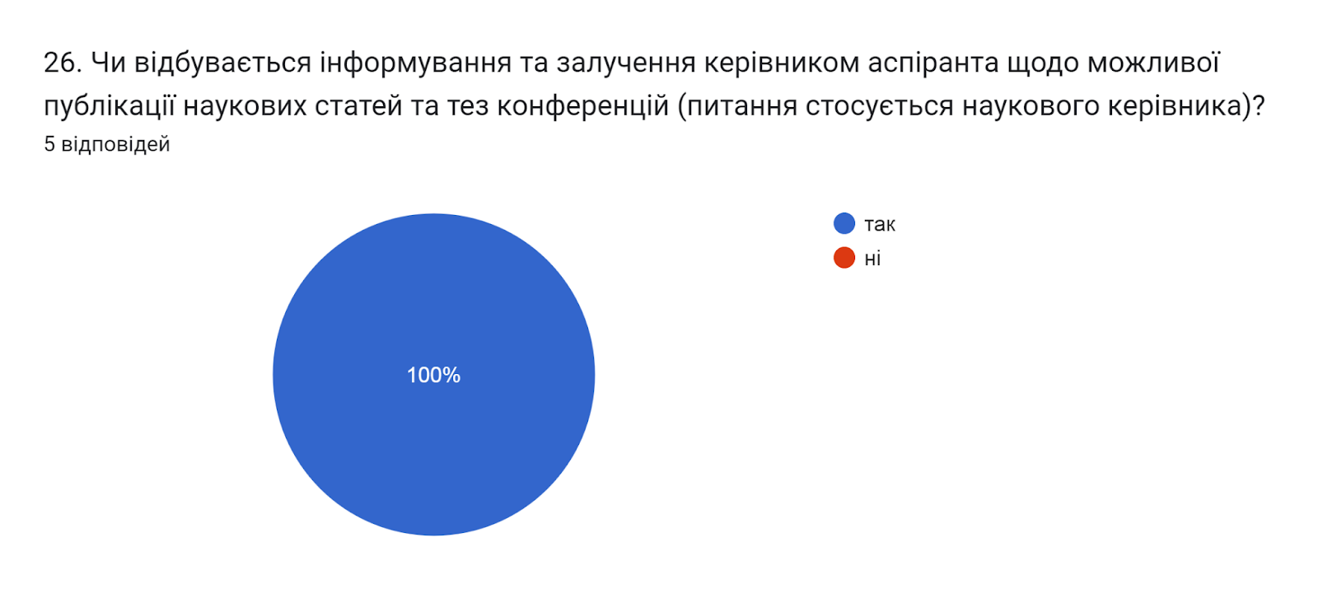
27. Чи достатня кількість та доступність конференцій відбувається в межах університету в науковому напрямку (чи спеціальності) за відповідною освітньо-науковою програмою (питання стосується наукового керівника)?
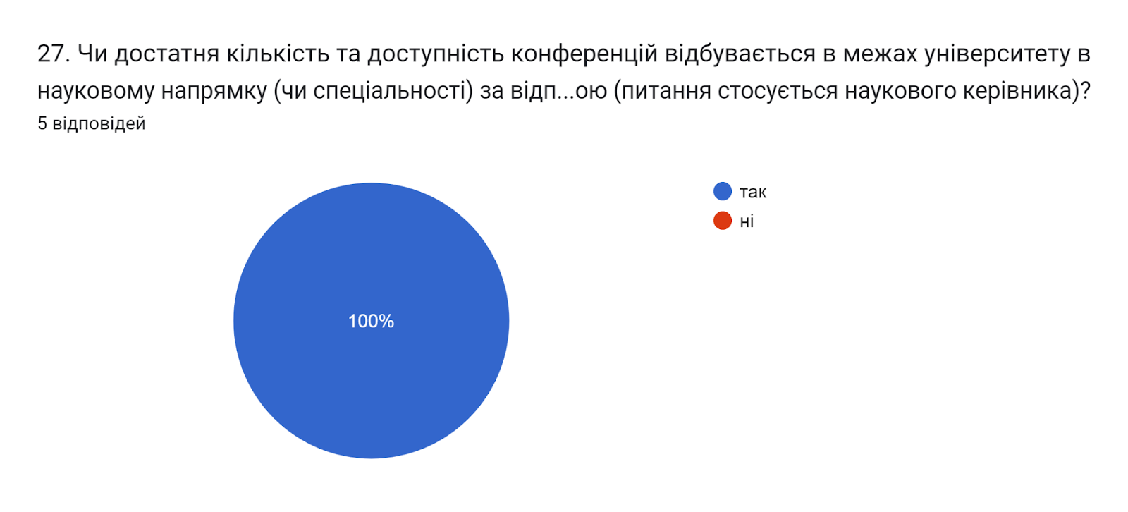
28. Чи достатня кількість та періодичність проведення наукових семінарів в межах університету на яких аспіранти можуть презентувати свої наукові напрацювання (питання стосується наукового керівника)?
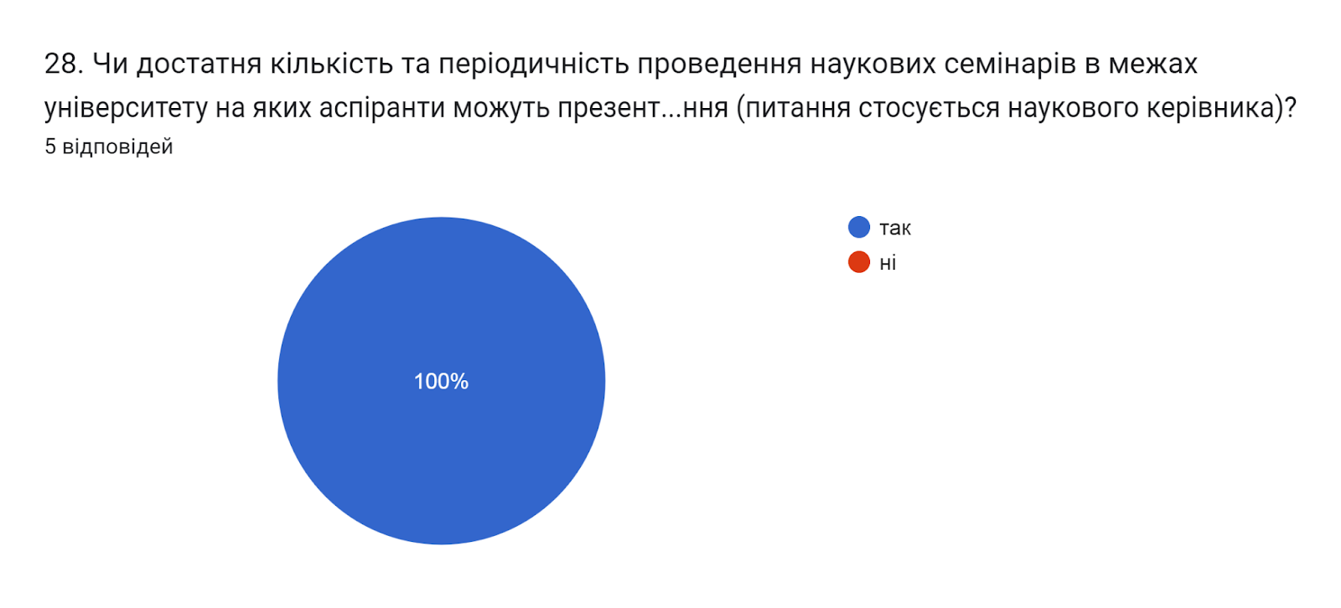

29. Чи забезпечується достатній доступ до наукових ресурсів світових наукометричних баз в межах університету (питання стосується наукового керівника)?
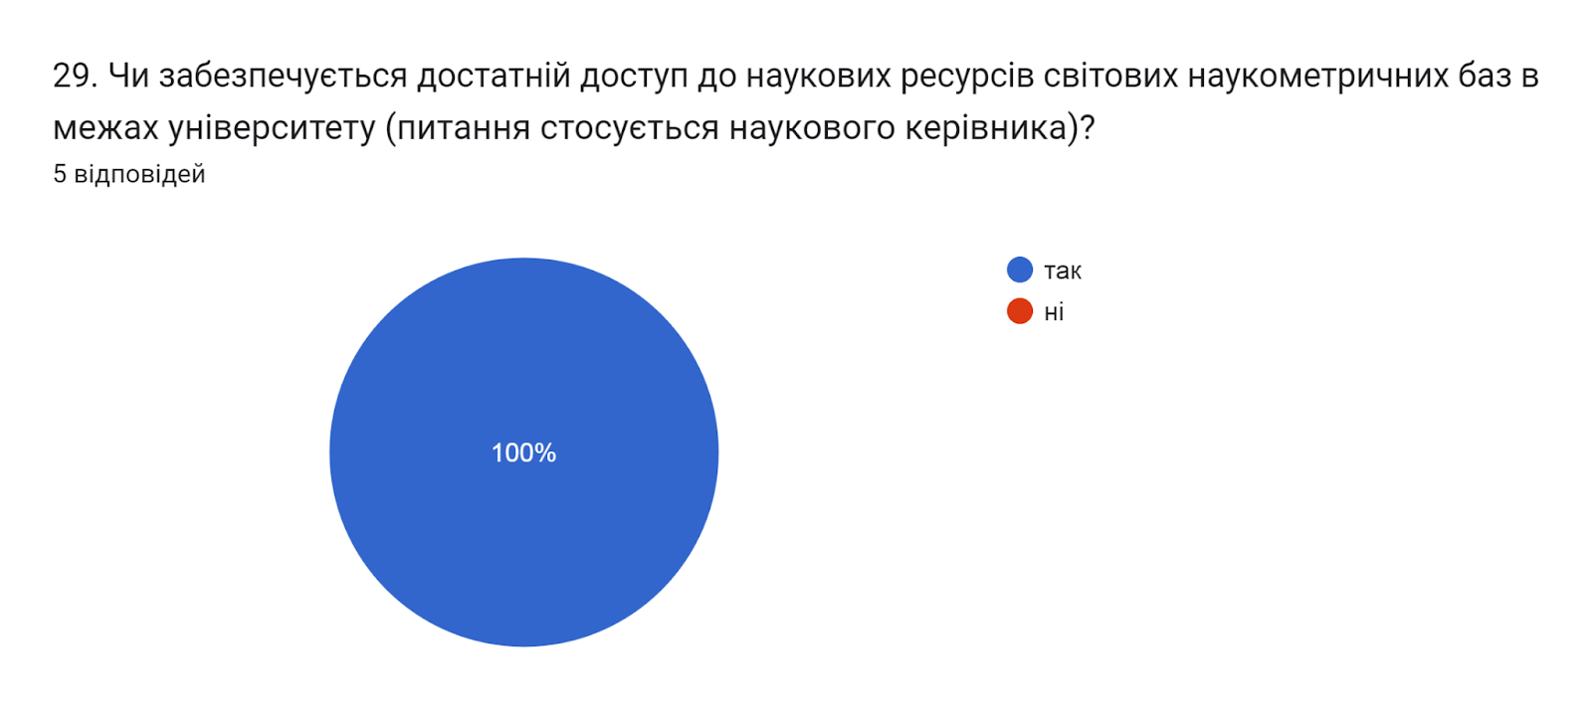
30. Додаткові питання/пропозиції які покращать навчальний процес підготовки аспірантів та освітньо-наукову програму за відповідною спеціальністю (питання стосується наукового керівника)?
(3 відповіді)
- Суттєвих пропозицій немає
- Посилення міждисциплінарності
- Залучати аспірантів до начально-методичної роботи кафедри для набуття досвіду.

